**Приложение 4.3**

**Задание 3 группе**

Измерьте угол против катета, который в 2 раза меньше гипотенузы. Заполните таблицу.

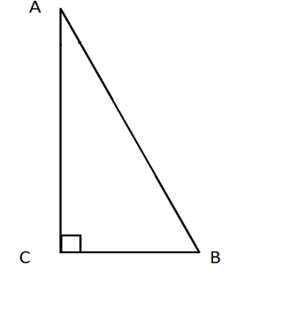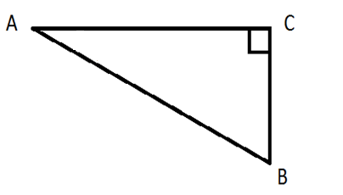

|  |  |  |  |  |  |
| --- | --- | --- | --- | --- | --- |
| № | ∟С | ВС (мм) | АВ (мм) |  | ∟А |
| 1 |  |  |  | → |  |
| 2 |  |  |  | → |  |

Сделайте вывод: Какая особенность у острого угла прямоугольного треугольника, в котором один из катетов равен половине гипотенузы?